Informe de Pertenencia Sociolingüística

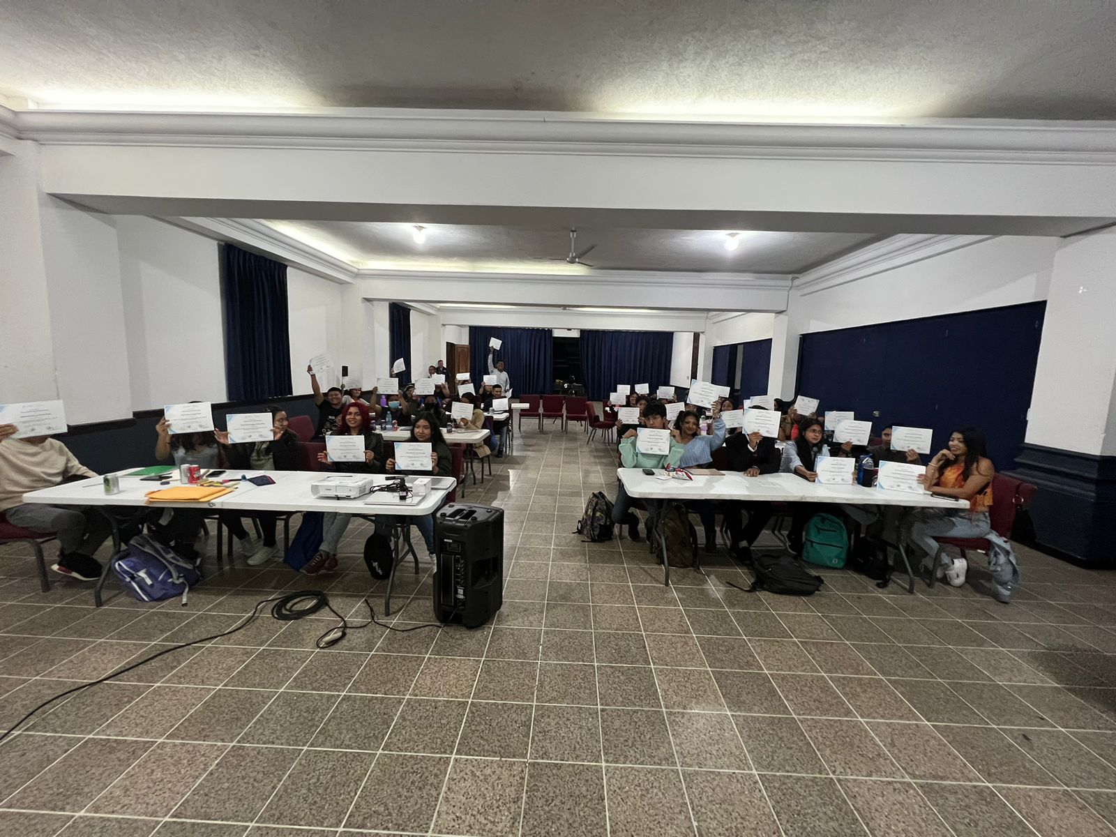

AÑO 2023

Abril 2023

Contenido

1. INTRODUCCION 2
2. TEMPORALIDAD 3
3. BASE LEGAL Y NORMATIVA 3
4. DESCRIPCIÓN DE LA RECOPILACIÓN DE LOS DATOS 4
5. ANÁLISIS E INTERPRETACIÓN DE RESULTADOS 7
a. SEXO 7
b. EDAD 8
C. GRUPO ÉTNICO 9
D. COMUNIDAD SOCIOLINGÜÍSTICA 10

- INTRODUCCION
Es una institución pública que fue creada mediante el Acuerdo Gubernativo número 100-2020, reformado mediante Acuerdo Gubernativo número 306-2022, ambos emitidos por el Presidente de la República, en Consejo de Ministros, con el objeto, entre otros, de promover transversalmente y coordinar dentro de las instituciones públicas, así como en las organizaciones regionales, municipales y comunitarias, los mecanismos efectivos para la cooperación y la inclusión de acciones que favorezcan la paz, los derechos humanos, así como la prevención y atención de la conflictividad.

En ese marco, de conformidad con lo que establece en el artículo 10, numeral 28 de la Ley de Acceso a la Información Pública, Decreto Número 57–2008 del Congreso de la República de Guatemala, así mismo de conformidad con la Ley de Idiomas Nacionales, Decreto Número 19-2003 del Congreso de la República de Guatemala, la Unidad de Género de la Comisión Presidencial por la Paz y los Derechos Humanos COPADEH presenta el Informe de Pertenencia Sociolingüística correspondiente al mes de Abril 2023.

- TEMPORALIDAD
La ley de Acceso a la información Pública y la Ley de Idiomas Nacionales no establecen la periodicidad con la que deba realizarse el informe, solamente el artículo 10 de la Ley de Idiomas Nacionales indica que “deberán llevar registros”, entendiéndose que es una “obligación permanente”.
En tal sentido, para que el informe sea de utilidad institucional se plasma el servicio brindado con pertenencia sociolingüística correspondiente al mes de Abril 2023.

- BASE LEGAL Y NORMATIVA
La Ley de Acceso a la Información, Decreto Número 57-2008, artículo 10, numeral 28, indica que: "las entidades e instituciones del Estado deberán mantener informe actualizado sobre los datos relacionados con la pertinencia sociolingüística de los usuarios, a efecto de adecuar la prestación de los mismos".

Ley de Idiomas Nacionales, Decreto Número 19-2003; esta ley tiene por objeto regular el reconocimiento, respeto, promoción, desarrollo y utilización de los idiomas de los pueblos Mayas, Garífuna y Xinca en Guatemala.

- DESCRIPCIÓN DE LA RECOPILACIÓN DE LOS DATOS
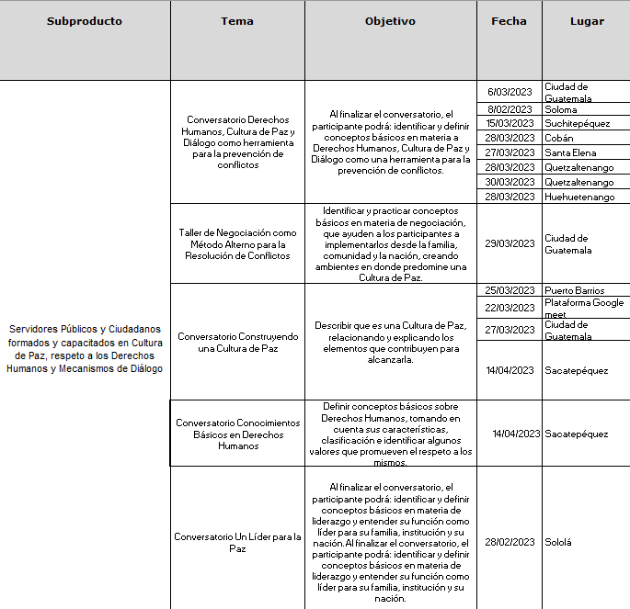
La Comisión Presidencial por la Paz y los Derechos Humanos COPADEH ha brindado atención a diferentes personas durante el mes de abril 2023 teniendo en cuenta como principal objetivo el enfoque sociocultural y sociolingüístico, la Dirección de Fortalecimiento de la Paz (DIFOPAZ) a través del Departamento de Formación y Capitación en Cultura de Paz, realizó los siguientes eventos:

De los cuales se adjunta los siguientes listados que detallan las actividades y la población a la cual fue atendida

Tabla No.1

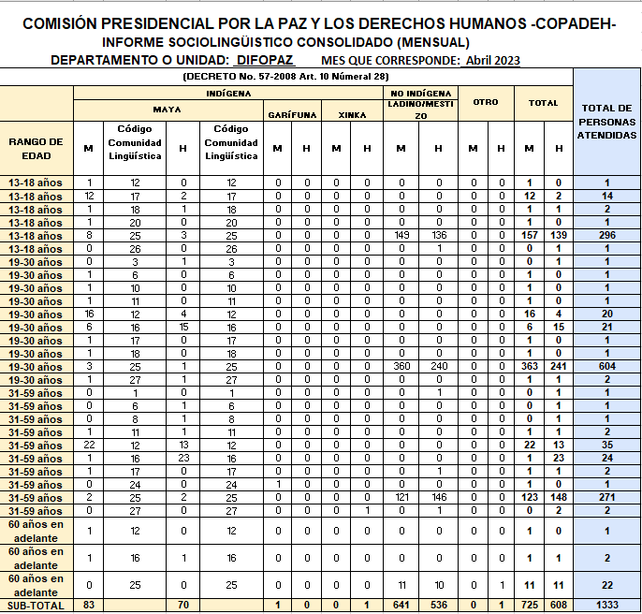
Tabla No. 2

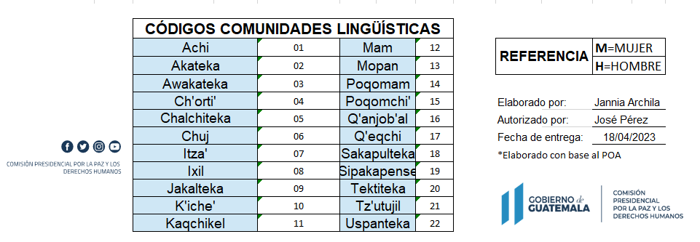

- ANÁLISIS E INTERPRETACIÓN DE RESULTADOS
Con la información obtenida de la Tabla 1 y 2, a continuación, se detalla los datos estadísticos, gráficas y los análisis e interpretación de resultados.
  - SEXO
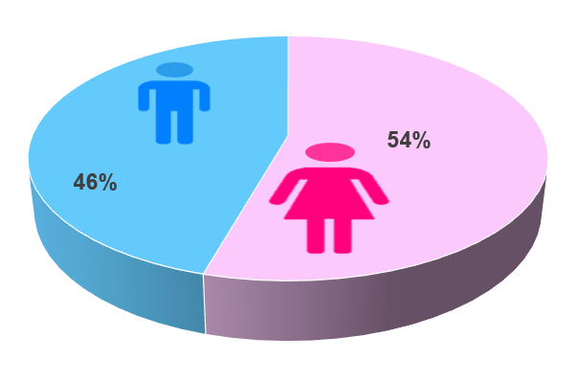

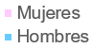

Análisis e Interpretación
Como se puede observar en la Tabla No. 1 y 2. Se brindaron capacitaciones a 725 mujeres y 608 hombres, siendo así el género femenino el predominante de este grupo, con un total del 54% de la población y 46% del género masculino.

  - EDAD
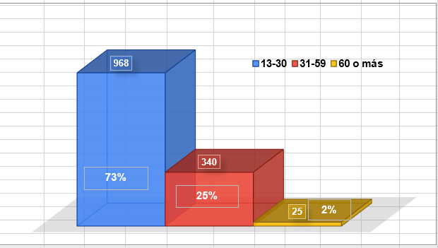

Análisis e Interpretación
Como se puede observar en la gráfica anterior, el 73% de la población representa el rango más alto, siendo este el de 13-30 años, mientras que el rango minoritario es el de 60 o más años, con una representación mínima del 2% del total de la población.

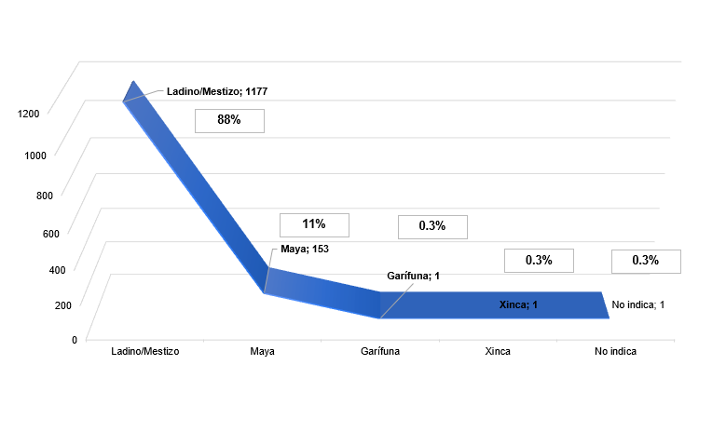
- GRUPO ÉTNICO

Análisis e Interpretación
Tomando como referencia la información contenida en la Tabla 1 y 2, los grupos étnicos que más predominaron en las capacitaciones de COPADEH fueron Ladino/Mestizo con el 88% de participación y Maya el 11%.

- COMUNIDAD SOCIOLINGÜÍSTICA
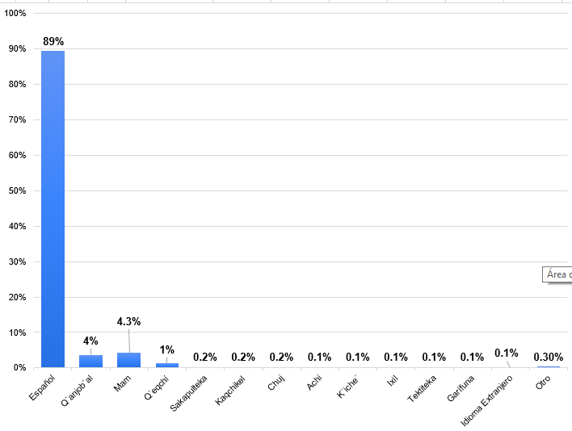
Análisis e Interpretación
Tomando como referencia la información contenida en la Tabla 2, los participantes en los eventos de formación y capacitación correspondientes al mes de Abril 2023, muestra que las comunidades sociolingüísticas que más predominaron son Español (89%), Man (4.3%), Q´anjob´al (4%) y Q´eqchí (1%).

